**Unidad N° 2 Tramos, Esquemas de Barras**

**1. Tramo de la Subestación.**

**1.1. ¿Qué es tramo?**

Es el espacio físico de la subestación conformado por dispositivos de maniobras y equipos de potencia asociados.

**1.2. ¿Cómo se clasifican los tramos de la subestación?**

De acuerdo a la función que cumple encontramos tramos de:

* Generación.
* Transformación.
* Salida de línea acople y/o seccionador de barra.
* Transferencia.
* Compensación.

**2. Esquemas de Barras.**

**2.1. ¿Qué es un esquema de barras?**

Es la disposición de la barra o de los juegos de barras por niveles de tensión que conforman una subestación.

**2.1. ¿Cuáles son los esquemas de barras existentes en las subestaciones de trasmisión?**

* Esquema de barra simple.
* Esquema de barra seccionada por un disyuntor.
* Esquema de barras con seccionadores en derivación (By-Pass).
* Esquema de barra doble (Mixtas).
* Esquema de barras doble con disyuntor y medio.
* Esquema de barra principal y de transferencia.

**3. Esquema de Barra Simple.**

Este esquema está formado por una sola barra continua en la cual se conectan directamente los diferentes tramos de la subestación (ver figura 1).

**3.1. ¿Cuál es su aplicación?**

El esquema de barra simple se utiliza en:

Áreas de servicio en los cuales los cortes de energía por mantenimientos afectan a cargar de poca importancia.

Este esquema es utilizado en el diseño normalizad en las subestaciones RADIAL I, RADIAL II y NODAL III.

**3.2 ¿Cuáles son sus ventajas y desventajas?**

**Ventajas:**

1. Instalación simple y de fácil operación.
2. Complicación mínima en las conexiones de los equipos y del esquema de protecciones.
3. Costo reducido.
4. Requiere de poco espacio físico para su construcción.

**Desventajas:**

1. Una falla en barras interrumpe totalmente el suministro de energía.
2. El mantenimiento de un disyuntor implica dejar fuera de servicio el tramo al cual está asociado, no hay flexibilidad de operación.
3. Requiere que a subestación este totalmente fuera de servicio para realizar ampliaciones en la barra.

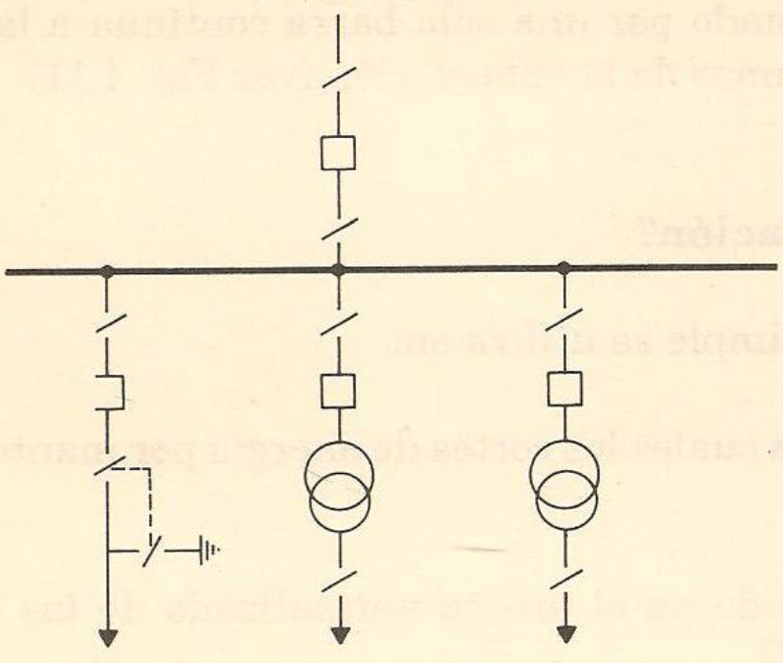

***Figura 1:*** *Esquema unifilar de Barra Simple.*

**4. Esquema de Barra Seccionada por un Disyuntor.**

Este esquema está constituido por dos barras principales, las cuales pueden acoplarse entre sí mediante un disyuntor y sus seccionadores asociados (ver figura 2).

**4.1. ¿Cuál es su aplicación?**

Se utiliza en subestaciones normalizadas del tipo NODAL III con acoplador de barra.

**4.2. ¿Cuáles son sus ventajas y desventajas?**

**Ventajas:**

1. Garantiza mayor continuidad del servicio.
2. Facilita el mantenimiento de los tramos conectados a la barra.
3. Fallas en barras dejan fuera de servicio los tramos de la sección de barras afectada.
4. Requiere de poco espacio físico para su construcción.

**Desventajas:**

1. Una falla en barra puede ocasionar racionamiento.
2. El mantenimiento de un disyuntor deja fuera de servicio el tramo al cual este asociado.

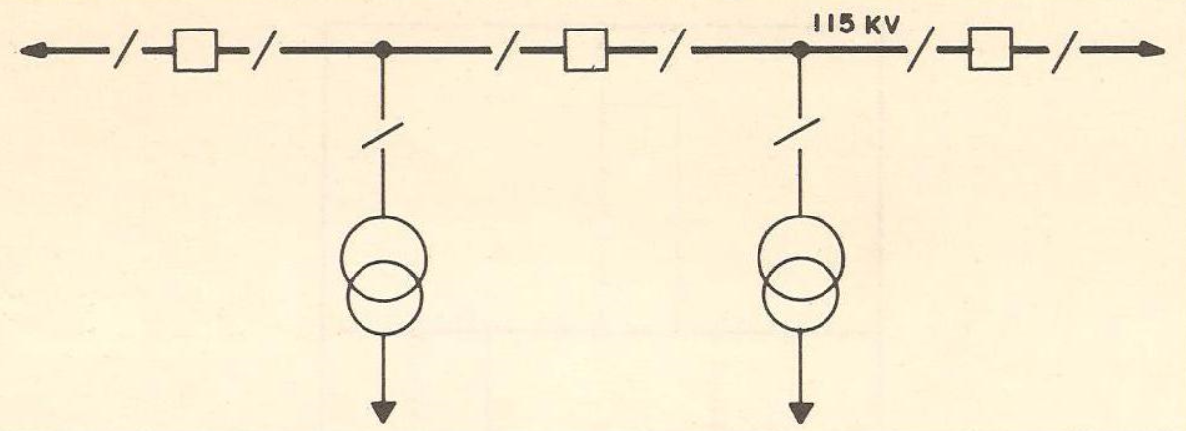

***Figura 2:*** *Esquema unifilar de barra seccionada por un disyuntor*

**5. Esquema de Barra Simple con Seccionadores en Derivación.**

Este esquema s similar al esquema de barra simple, solo que los tramos tienen adicionalmente un seccionador en derivación (By-Pass). Ver figura 3

**5.1. ¿Cuál es su aplicación?**

Se utiliza en el diseño de subestaciones normalizadas tipo RADIAL II.

**5.2. ¿Cuáles son sus ventajas y desventajas?**

**Ventajas:**

1. Son similares a las del esquema de barra simple, pero adicionalmente permite realizar labores de mantenimiento en los tramos son interrumpir en servicio, mediante el auxilio del seccionador en derivación (By-pass.)
2. Requiere de poco espacio físico para su construcción.

**Desventajas:**

1. Una falla en barra interrumpe totalmente el suministro de energía.
2. Requiere que la subestación este totalmente fuera de servicio para realizar ampliaciones en la barra.

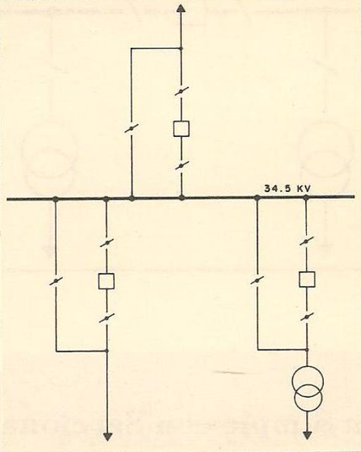

***Figura 3:***Esquema unifilar de Barra Simple con Seccionadores en Derivación

**6. Esquema de Barra Doble.**

Este esquema está constituido por dos barras principales, las cuales pueden acoplarse entre sí mediante un disyuntor y sus seccionadores asociados (ver figura 4).

**6.1. ¿Cuál es su aplicación?**

Este esquema de barra doble se utiliza en las instalaciones para están relacionadas directamente con la red troncal del sistema interconectado.

**6.2. ¿Cuáles son sus ventajas y desventajas?**

**Ventajas:**

1. Permite realizar labores de mantenimiento en una barra sin interrumpir la continuidad del servicio.
2. Facilita realizar el mantenimiento de los seccionadores de barra afectando solamente el tramo al cual está asociado.

**Desventajas:**

1. Para realizar el mantenimiento del disyuntor de un tramo, es necesario dejar fuera de servicio el tramo correspondiente.
2. Requiere de gran espacio físico para su construcción.

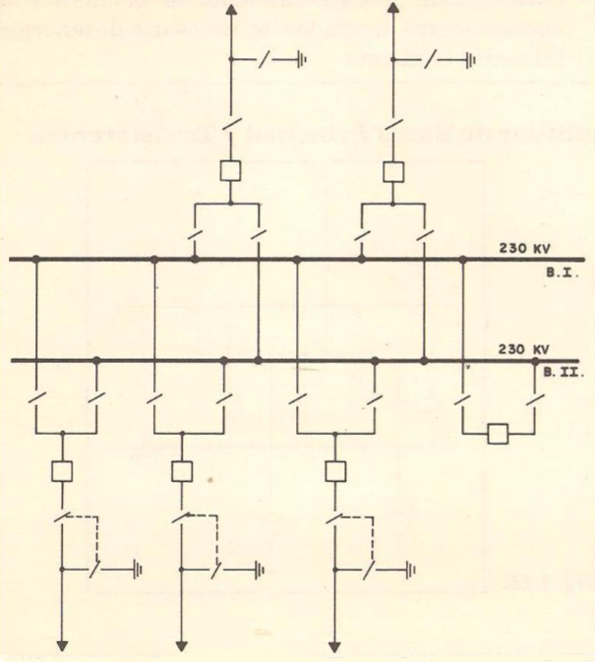

**Figura 4:** *Esquema unifilar de barra doble.*

**7. Esquema de Barras Principal y Transferencia**

Este esquema está constituido por una barra principal y una barra de transferencia y permite la transferencia de tramos(ver figura 5).

**7.1. ¿Cuál es su aplicación?**

Se utiliza en los diseños normalizados de las subestaciones NODAL I y NODAL II.

**7.2. ¿Cuáles son sus ventajas y desventajas?**

**Ventajas:**

1. Se puede realizar el mantenimiento del disyuntor de un tramo transfiriendo su carga.
2. Facilita efectuar el mantenimiento de los seccionadores de línea y transferencia, afectando solamente el tramo al cual está asociados.
3. Requiere de poco espacio físico para su construcción.

**Desventajas:**

1. Para realizar el mantenimiento de la barra y de los seccionadores asociados, es necesario desenergizar totalmente la misma.

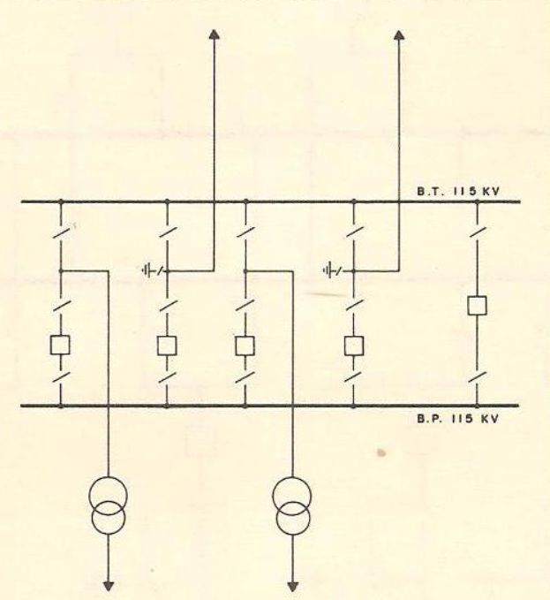***Figura 5****: Esquema unifilar de barras principal y transferencia*

**8. Esquema de Barra Doble con Disyuntor y Medio de Salida.**

Es aquel, que está constituido para dos (2) barras principales interconectadas a través de dos (2) tramos de disyuntor y medio (1-1/2), a los cuales están conectadas dos salidas (ver figura 6).

**8.1. ¿Cuál es su aplicación?**

Se utiliza en los diseños normalizados de las subestaciones NODAL 400 T.

**8.2. ¿Cuáles son sus ventajas y desventajas?**

**Ventajas:**

1. No necesita tramo de enlace de barra.
2. Permite realizar mantenimiento a un disyuntor, sin dejar fuera de servicio el tramo correspondiente.

**Desventajas:**

1. Para efectuar el mantenimiento de los seccionadores conectados directamente al tramo, es necesario dejar fuera de servicio el tramo correspondiente.
2. Requise de gran espacio físico para su construcción.

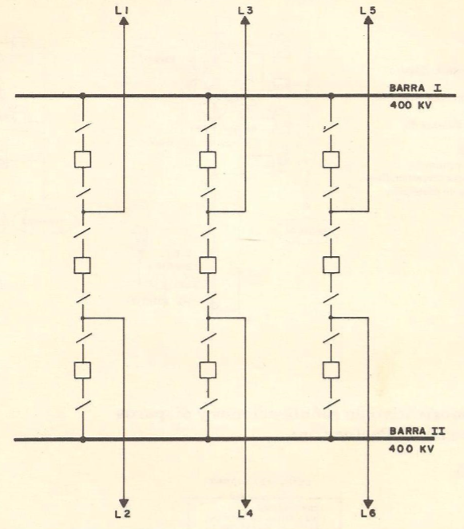

***Figura 6:*** *Esquema unifilar de barra doble con disyuntor y medio de salida.*